Diagrama 5

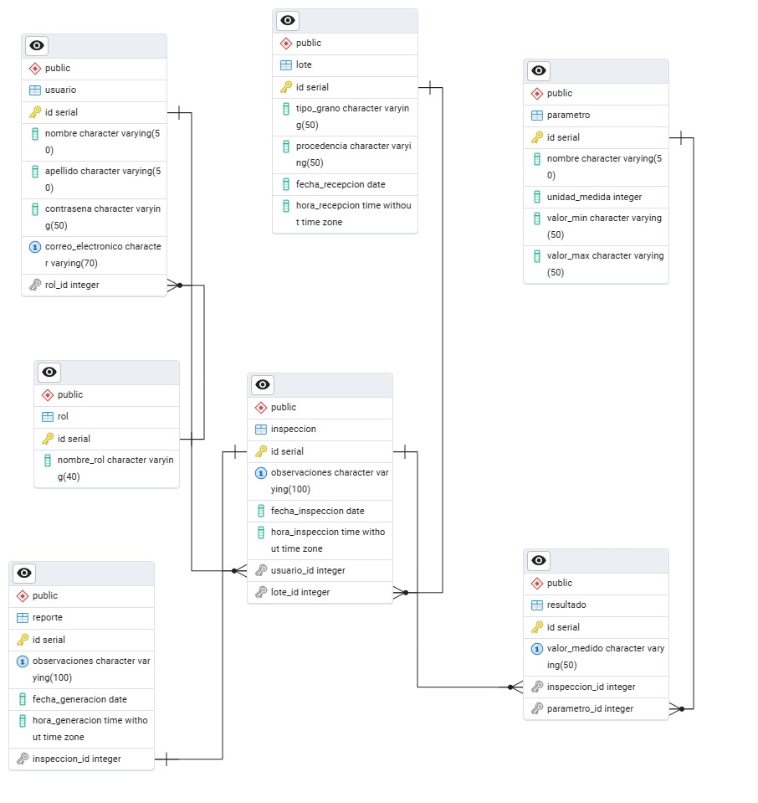

En el Diagrama de Entidad-Relación (ERD), hemos diseñado un sistema donde el usuario, al ingresar, debe seleccionar un rol previamente registrado por un administrador. Este rol se convierte en la clave fundamental para definir las restricciones y permisos del usuario dentro de la aplicación. Dependiendo de si es un Analista, un Operador o un Súper Usuario, las funcionalidades del sistema se limitan de forma específica, creando un control de acceso granular y seguro.

El Operador tiene un rol más operativo, centrado en la acción directa y la captura de datos. Sus responsabilidades están acotadas a la inserción de lotes, la generación de reportes básicos y la realización de las inspecciones iniciales. Este rol es crucial para la recopilación de información en la primera línea de trabajo.

Por otro lado, el Analista tiene una función más estratégica y técnica. Su trabajo consiste en insertar, eliminar y editar los parámetros necesarios que servirán de base para el resultado de la inspección. A partir de este profundo análisis de los datos, el Analista es el único con la capacidad de extraer y registrar las conclusiones finales de cada inspección, proporcionando la inteligencia de negocio.

Además, hemos integrado el rol de Súper Usuario, que actúa como un administrador supremo del sistema. Este rol tendrá acceso total a todas las tablas, pasadas y futuras. Su función principal es la gestión de roles y la inserción de parámetros críticos para el sistema. También supervisará el buen funcionamiento y el uso correcto de la base de datos por parte de los operadores y analistas.

Actualmente, estamos en la fase crítica de implementación de estas restricciones de acceso. Aunque el diseño nos parece sólido y un excelente punto de partida, es crucial evaluar si la base de datos presenta posibles errores o si se requieren cambios para optimizar el flujo de trabajo y la integridad de los datos. Este análisis exhaustivo nos permitirá asegurar una arquitectura robusta, escalable y confiable, lo que es esencial para garantizar el éxito a largo plazo de nuestro proyecto. El control de acceso basado en roles es la base de la seguridad del sistema.

Casos de uso

En este caso usaremos el método corto de historias de usuario, “Como (rol) quiero (función) para que (resultado)”

1. Cómo Analista quiero añadir estándares para que el sistema de calidad de granos sea eficiente .
2. Cómo Operador quiero Añadir granos del lote para mantener un inventario al día .
3. Cómo Súper Usuario quiero poder insertar roles para que la base de datos funcione correctamente
4. Cómo Operador quiero realizar inspecciones para que sean analizada la calidad de los granos del lote.
5. Como Analista o Operador quiero recibir los resultados para comprobar la calidad de los granos.

Los casos de uso propuestos en el método corto son los pilares fundamentales para el correcto funcionamiento de la base de datos y la fluidez del proceso de control de calidad. Cada rol tiene tareas específicas diseñadas para asegurar la organización y la integridad de la información.

Por ejemplo, para el Operador, sus casos de uso son esenciales para la primera etapa del proceso. La capacidad de realizar inspecciones y añadir granos del lote no es solo una función, sino una necesidad. Estas acciones son el punto de partida que alimenta todo el sistema y permiten dar inicio a un proceso que debe ser completado para determinar si los granos cumplen con los estándares de calidad y son viables para su uso posterior. Sin estas acciones, no se podría avanzar en el flujo de trabajo ni obtener los datos necesarios para la evaluación.

Por otro lado, el Analista necesita sus propios casos de uso para garantizar la excelencia del proceso. La capacidad de insertar, modificar o eliminar parámetros y estándares es crucial para su trabajo. Estos parámetros son la base sobre la cual se evalúa la calidad del producto. Además, la funcionalidad de revisar los resultados le permite no solo verificar la calidad de los granos, sino también supervisar el buen uso del sistema por parte del Operador y realizar cualquier ajuste necesario para optimizar el proceso.

Finalmente, el Súper Usuario desempeña un rol crítico que garantiza la estabilidad y la escalabilidad del sistema a largo plazo. Su caso de uso para insertar roles es absolutamente necesario. Si no se crean los roles de Operador o Analista desde el principio, el sistema no podría funcionar correctamente, ya que no habría usuarios asignados para realizar las tareas esenciales. Esta función también es vital para el futuro, ya que permite la adición de nuevos roles según las necesidades del negocio. Además, supervisa el correcto uso de la base de datos, asegurando su integridad.